【如正式引用，须自行核实】
黄小薇教授的口述校史
学生记者 张少莹 李晓苑 鲍吉莲

一、采访时间
2016年6月1日
二、采访地点
广州中医药大学大学城校区经管楼
- 人物简介
黄小薇，1961年11月出生，广东普宁人，副研究员，1987年毕业于华南师范大学学校教育专业，同年就职于广州中医药大学，从事教学工作、教学管理工作及行政管理工作多年，经济与管理学院第一任党政办主任、党委组织委员和纪检委员；经管学院创建初期最早的教师和主要管理者之一，为经管学院的成立和公共事业管理、国际经济与贸易两专业建设作了大量工作。
四、采访记录
记：老师，您是以前也在广州中医药大学上学吗？那又是在什么时候进入广州中医药大学工作的呢？
述：我是1983年考上华南师范大学学校管理专业，1987年7月份毕业被分配到广州中医药大学工作一直至今。
来到我们学校的时候，开始在附属护士学校（即护理学院的前身）工作，1999年3月份到邱鸿钟教授的新专业筹备小组报到，开始参与筹办经管学院的相关工作，之前许星莹老师已经到位开展工作。
我们在当年9月份招了第一届公共事业管理专业学生。刚开始，我们学院叫管理学院（筹），挂靠在基础部（也就是现在基础医学院的前身）。
记：您在广中医快三十年了，对学校的了解很深吧。对于名医壁和博物馆，是不是也从你们那时候就已经有大致存在了呀？
述：大学城校区的名医壁在三元里时印象中是没有的。
关于博物馆。博物馆发展的历史是，它的前身包括中药标本室、药圃和医史馆。现在三元里校区还保留着两个小药圃，不像大学城校区药王山、时珍山那么高大上，但它两个小药圃也种植着很多中药材。
记：对药王山、时珍山、榕园、校训石、校碑、操场、教学楼、宿舍和饭堂等等的建设情况是怎样的呢？那时候与现在相比，什么变化？大学城校区和三元里校区的校园环境，学生生活环境和校园精神发展的情况怎么样？
述：你们讲的药王山、时珍山、榕园，就是大学城校区这边的。
2004年进来大学城校区后，这些景点应该都是每年逐渐完善的。
我1987年到三元里校区报到时，学校只有一个教工饭堂，饭菜品种很少，也没有那么好吃。后来又建了一个学生饭堂。一般单身职工就在饭堂就餐，已婚的就在宿舍自己做饭吃。
那时候我们住在一栋危房里，叫“老幼儿园”。从单身到成家，到有了下一代，我在那里住了六年。下课后大家就各自在走廊上做饭，走廊过道上摆满了煤气罐、煤气炉，还有那种蜂窝煤炉。一到饭点，家家户户就奏响了“锅碗瓢盆”交响曲，然后边聊天，谁家炒了什么好菜，大家互通有无，平时也经常一家家互相串门说话，那时候感觉很好，很温暖！我们现在还建了个微信群，叫“老幼儿园盆友”，时不时聚聚，一起回忆往事。
那时，虽然居住环境比较恶劣，那时还是公共澡堂、公共厕所，到处黑黑麻麻的；蚊子、蟑螂、老鼠成堆，很是恐怖，但大家都过得很开心，可能生活压力没那么大吧，因为大家都一样穷！但三元里校区校园环境还是不错的，到处绿树成荫，看上去比较有文化底蕴！
老师上课也是用粉笔在黑板上板书，上完课后一大黑板都是板书。到后来，有了投影仪，就开始在纸上写笔记再放在投影仪上放映出来，所以，大家上课就拿着一大堆投影的纸片投影上课，一张完了就下一张，再后来有些课室安装了电脑。
迁到大学城校区后，每个课室配备空调、投影仪、电脑，就方便了好多。2004年大学城校区刚建好第一期，还没教师公寓，也没有老师休息的地方，很多时候必须在三元里和大学城两个校区来回跑，比较辛苦；那时绿化、建筑啊也没现在好，觉得很冷清，学校的树木还没长大，不茂盛，夏天很热，没有遮阴，而冬天很冷。后来才慢慢变好。
记：学校变化了，期间也经历了文革和改革开放。在1978年，国家恢复高考不久，当时的国家经济与高速发展的今天相比，差距很大。那您那时候的学校的学风情况，能详细跟我们讲讲吗？
述：以前我们高考叫“千军万马过独木桥”，能考上大学的真的很少很少。
那时候大家学习都很认真啊，在课室的话我们的学生都很认真地记笔记，生怕漏掉老师说的某一个字。我还记得那时有个老师刚从美国学习归来，他教我们外国教育发展史时候，我们就不停地记笔记，上完课后有好几本笔记本。因为我们那时很多学习信息主要来源于老师。
在三元里校区时候，学生都很认真学习，不逃课。医学学生学业很重，大家埋头学习。娱乐活动比较少，大家最多的就是看露天电影，大家搬个凳子就可以去看了。每星期会有一次，大家想看就可以去。还有流行跳交谊舞，周末主要是年轻老师和学生参加，现在舞厅里看到的只有中老年教师的身影。
记：是啊，那时候的教风学风真好。老师，您对学校改名了几次，有什么印象很深的故事吗？
述：学校办学的基础是广东中医药专门学校，1956年成立广州中医学院，1995年更名为广州中医药大学。现在三元里公交车站牌还是写着“中医学院”，没有更改过来，可能比较怀旧吧。
印象较深的故事，是四十周年的校庆，就是在1996年的时候，可能是刚升格为综合性大学的缘故，师生们都特别兴奋开心！组织了很多娱乐活动，还送了我们校庆礼物，其中有印有中国银行标识的雨伞和背袋，非常实用，我至今出门运动还背着校庆的礼品。
记：广中医的礼物，具有纪念意义。像现在每年都有举办中医学院特色产品设计大赛、纪念品大赛等，都是对学校的热爱和留恋。在学校学院方面，老师您对于现在广州中医药大学有第一，第二，第三临床医学院，经管、人文、深圳临床医学院等多学院的了解，最初是有哪些学院呢？发展得怎么样？
述：我们学校由广州中医学院更名为广州中医药大学，从学院到大学的变化。
学校的名字是改了，学校里面的机构名称也要改，刚开始是系部，如医疗一系、医疗二系、中药系、针灸系、护理系，还有“基础部”和“社科部”。 随着中医学院向中医特色的综合大学发展，原来的系部就发展成学院。也发展了经管、人文、体院等多个学院，形成了七个门类，医，理，工，经，管等，都发展得相当不错的。
记：学院的壮大发展中，学生的社团组织也更加活跃了。每个大学都有各种各样的社团活动，这些社团活动有的可以提高我们的沟通交际能力，有的可以学习到许多专业知识，有的可以锻炼身体，现在广州中医药大学在每次新生开学不久就会进行 “百团大战”以招收更多的新生会员，所谓“百团”就是社团数量大，涉及范围广。我们学校有学习中医相关知识的生命缘，二院青年志愿者协会，针协，还有乐器学习类的，体育类等等。老师，你们当时的社团多不多啊？
述：从1987年到三元里校区教书，那时候学校就有各种社团组织，不过相对来说不多的。如各种球类运动协会等，印象比较深的是武术队，我们中医学院的特色品牌社团，一直延续至今，武术精魂都在中医学子代代传承下去。
到2005年，在大学城校区这边，大学生的校园活动丰富了，随之各类社团组织也增多了。每年9月份开学后的“百团大战”，场面相当壮观的。所以在教室楼上课，一到下课，很多社团骨干都会到讲台进行宣讲，每次我都会在旁边观察，很有意思，有些同学很淡定、很活跃，讲话特别有力度，宣传的效果很好。而有些同学比较害羞，在上边讲话，支支吾吾的，按照宣传单念着。
我特别支持学生通过社团平台来不断锻炼自己的能力，提高沟通水平、学习表达技巧等。现在大学城校区这边，社团活动都开展得有声有色的，四年过来，学生的组织策划沟通能力都提高很多。
记：看着医学生孜孜不倦学习，也在社团组织中活跃参与，老师肯定很欣慰吧。我们的广州中医药大学成立于1956年，到今年为止，已经走过了60个年头了，老师，您也陪伴着我们的母校走过了三十个年头了，您觉得广中医最大的改变在什么地方？老师，是否有当时的校园照片？
述：广中医成立到今年六十周年了。变化是很大的。
三元里校区的建筑，很多翻新了。之前的老建筑，例如教师公寓、饭堂也变成了危房，现在还有些还存留着。三元里校区的校门还是一样的。老校区面积不大，但很有历史气息。
大学城校区这边，之前是一大片荒废地，到2005年建楼盖房施工基本完成。教室楼A、B、各个学院楼、办公楼、图书馆等都建立了，所以就很多专业搬到大学城校区这边。整体的教学设备、环境等都大大变好了很多。
几十年前，在三元里校区那边，教学课室都比较简陋的，没有电脑，老师都是板书的。我曾带过一个几十个人的护士班，从开学报到，到入住宿舍，到上课教学、课余谈话等跟每位学生进行亲密接触，建立了深厚的感情。当年还被评为广东省优秀班主任。
现在学校各方面设备都很齐全了，图书馆、教学楼、实验楼等都给了你们很丰富的学习资源。在大学城校区环境这么优美的地方上学是很幸福的。那时候还没有手机，用相机拍的照片也不多。不像现在，学生人手一台笔记本，一部手机，拍照那么方便的。
记:说到学校的变化，老师一直在岗位上的经管学院，作为经济与管理学院的元老之一，您可以说是带领学院一同成长的，老师您觉得当时建院最大的困难是什么？
述：应该说是学院带领我成长，更确切地说应该是邱鸿钟院长带领我们和学院一起成长。
成立一个学院，一切从从零开始，麻雀虽小，五脏俱全，确实是困难重重。因我不是领导，从我的角度理解主要是两个方面吧。一方面是师资力量的匮乏，我们招收的第一个新专业是公共事业管理专业（卫生方向）刚开始，师资还没到位，上课又迫在眉睫，所以每个老师要上好几门课，而且都是新课，光是备课就占用了大量的时间。何况还有方方面面的工作要做。另一方面是，公共事业管理专业（卫生管理方向）是校内第一个非医学类专业，所以有些医学专业的教师不太理解，当他们给该专业的学生上一些医学类基础课程的时候就会在课堂上说一些“你们这个专业没用”等类似的打击学生士气的话，这会在一定程度动摇学生的专业思想。
记：看来我们学院的成长是相当不易的。那老师觉得广中医对您最大的影响是什么？
述：我觉得是给了我一个锻炼的环境和伴我成长吧。1987年我从华南师范大学毕业之后就到广州中医药大学开始工作，当时自己还没有什么管理经验，校内融洽和谐的氛围、同事之间的帮助和领导者的魅力都让我学到很多，也让我感受到大家庭的温暖。从1987年至今，都几十年了，期间肯定也有一些外面的诱惑，但是我一直都从未离开，这能看出我对学校的感情和学校对我的吸引力。
记：那老师，自您毕业进行教学工作至今，您见证着一届又一届学生的成长，相信您对我们学生有许多话要说吧。请问您对我们学生在生活和学习上有什么建议呢？
述：学生还是应该沉下心来。我对现在学生的最大的印象就是有点浮躁，不愿意花时间去学习一些基本的理论，可能是受现在功利性学习的影响，也可能是这个社会也有些浮躁的原因，也可能是学生对社会不公的埋怨，但是现在的学习环境这么好，学生应该珍惜，不要花那么多的时间在手机、电脑的玩乐上，也不要太急功近利，多学学一些有助于人格魅力养成的东西，不要埋怨社会，多与老师、同学打交道。总之就是一句话：老老实实做人，踏踏实实做事。
记：好的，谢谢老师的建议。听说您快要退休了，老师最留恋最舍不得的是什么呢？
述：应该是学生了。这么多年，一直都在与学生打交道，见得最多的就是学生朝气蓬勃的面孔，现在要离开，最不舍的应该就是他们了。
记：谢谢您对我们的陪伴和教导，相信您要离开这儿，也会有好多人舍不得您的。那现在要离开了，您是什么心情？对咱们学校又有什么祝福和期待呢？
述：要离开肯定是有点不舍，但是学校需要新鲜的血液，还是能对以往的这几十年回眸一笑的。要离开了，希望我们的学校飞跃发展，学校科研成果越来越多，教学质量越来越好，管理更加人性化；祝我们的老师身体健康，事业成功！祝我们的学生快乐学习，学业进步，德智体美全面发展！祝福广中医六十周年生日快乐！
记：谢谢黄老师在百忙中接受我们的采访。在采访中，老师给我们讲述了很多广中医发展的情况及自己工作教学中与学校的亲身经历的故事，非常有趣，让我们受益匪浅，深深感激您！祝福老师身体健康，工作顺利，家庭幸福！
五、采访后记
在采访就要结束的时候，黄小薇教授与我们几位徐生记者同声共语：厚德博学，精诚济世。师生祝愿我们的广州中医药大学六十韶光，谱写如歌华美的篇章！
附注：照片3幅见以下诸页
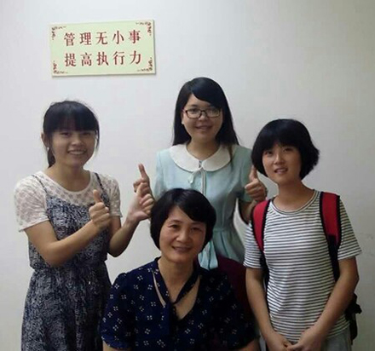
图1.黄小薇教授(中)与学生记者(从左至右)李晓苑、张少莹、鲍吉莲合影留念

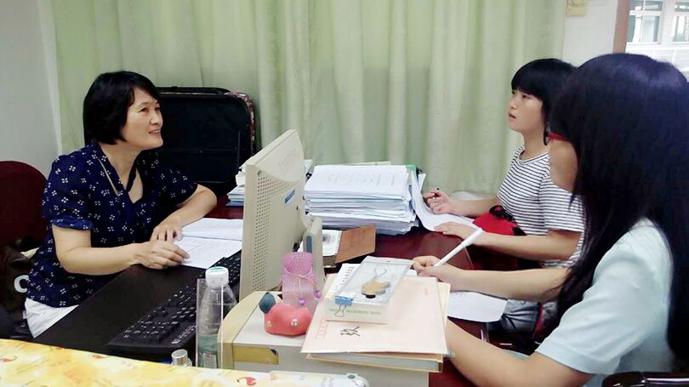
图2.黄小薇教授（左）在兴致勃勃地跟小记者讲述校史

.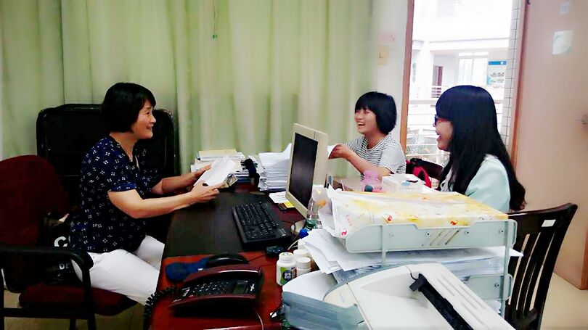
图3.黄小薇教授（左）跟小记者认真有趣地交流
（注：学校关工网站刊发时间：2016年9月9日）

